如何訂閱本站BLOG RSS

1.按下頁面最上方的「RSS」選項。
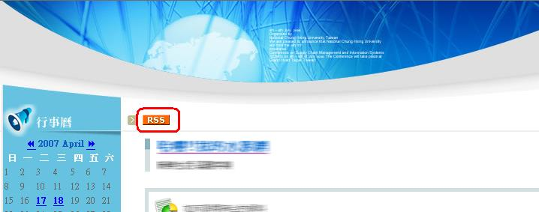

2.選擇「訂閱數量」及「文章分類」，按下「訂閱」。
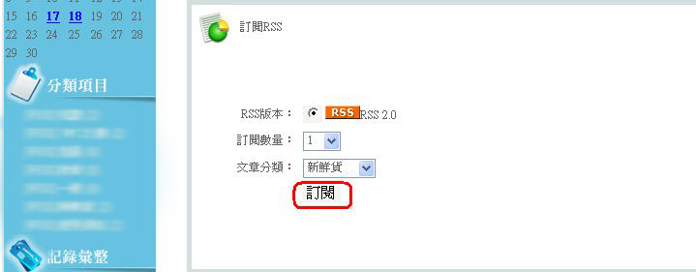
(1)訂閱數量：選擇您一次要訂閱的文章數。
(2)文章分類：選擇您要訂閱的文章分類。

3.上方會出現一排RSS地址，您只要將此段網址複製後，貼到您的網址或網站即可。
